Jaboatão dos Guararapes, 6 de Maio de 2025**.**

**TERMO DE ORDEM DE SERVIÇO PARA REPARO TABLET**

**CHAMADO N°:** *ID*

**DATA DE ENTRADA:** *data de entrada formato dd/mm/yyyy*

**UNIDADE E REGIONAL:** Não Cadastrado / 1

**USUÁRIO:** Não Cadastrado

**CPF DO USUÁRIO:** *cpf do user*

**TELEFONE USUÁRIO:**

**TOMBAMENTO DO TABLET:** undefined

**IMEI:** 355637052256005

**EMPRESA:** TREMA

**COM ITEM:** Carregador

**DESCRIÇÃO: \***descrição do chamado**\***

Por meio deste **TERMO DE ENTREGA**, declaro que recebi o equipamento descrito, o qual apresenta **defeito**.

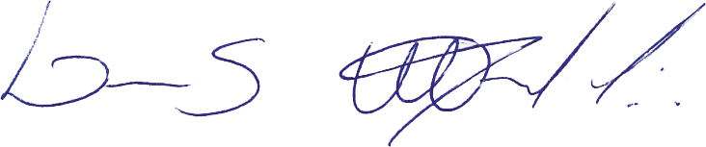

**Assinatura da TI**

**Assinatura do Usuário**